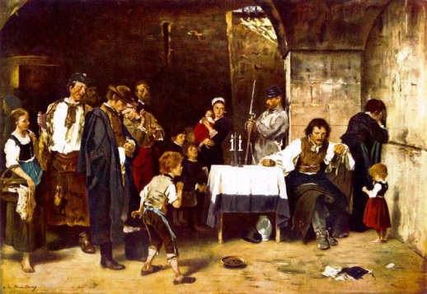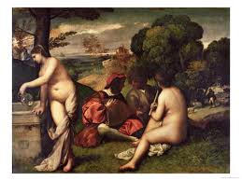
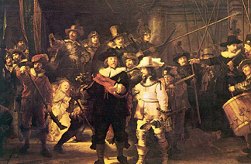

„E” – MŰTEREMGALÉRIA
12. KORTÁRS KIÁLLÍTÁSA
Móder gyűjteményéből: ERŐTÉRIDŐBEN
Ünnepi születésnapi kiállítás megnyitója:
2012. június 15-én, pénteken 18.00 órától
műsor: babgulyások, üdítők, avantgarde zongora koncertek, éjjeli acélszobor zenélések, tárlatvezetések
Június 16-án, szombaton 18.00 órától
ORSZÁGOS MÚZEUMOK ÉJSZAKÁJA alkalmával…
Betekintés Móder művész úr éjjeli művészi alkotómunkájába
fest – reggelig !... és még …
Móder Rezső Munkácsy-díjas festőművész-szobrászművész legújabb kiállítása
2012. június 15-től – július 20-ig látogatható
M. ZENÉLŐ SZOBORPARK MÚZEUMA / „E” – MŰTEREMGALÉRIA (Dunaújváros, Kultúr köz 3.)

